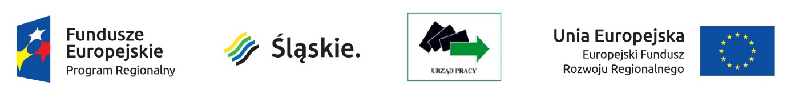
Powiatowy Urząd Pracy w Bytomiu realizuje projekt dofinansowany
z Funduszy Europejskich
„AKTYWIZACJA OSÓB BEZROBOTNYCH W WIEKU 30+ ZAREJESTROWANYCH W POWIATOWYM URZĘDZIE PRACY
W BYTOMIU (III)”

Celem projektu jest zwiększenie możliwości zatrudnienia w wieku 30+
(zarówno kobiet, jak i mężczyzn) pozostających bez pracy
zarejestrowanych w Powiatowym Urzędzie Pracy w Bytomiu.

Realizacja projektu obejmuje okres od 01.01.2017 r. do 31.12.2018 r.

W ramach projektu w 2017 r. realizowane są następujące działania:
- poradnictwo zawodowe lub pośrednictwo pracy
- jednorazowe środki na rozpoczęcie działalności gospodarczej
- staże
- szkolenia
- wyposażenie lub doposażenie stanowiska pracy

Uwaga!
Warunkiem pozyskania stażystów jest deklaracja zatrudnieniowa po zakończonym stażu.
Ze względu na ustalone w projekcie kryteria dostępu obowiązkiem organizatora stażu będzie zatrudnienie zgodne z niżej wymienionymi zasadami:
- w przypadku stosunku pracy- oferty na okres co najmniej 90 dni kalendarzowych, przynajmniej na ½ etatu,
- w przypadku umowy zlecenie- oferta pracy na minimum 90 dni kalendarzowych
i wartość umowy jest równa lub wyższa trzykrotności minimalnego wynagrodzenia, natomiast stawka za godzinę pracy nie może być niższa od minimalnej stawki godzinowej.

Projekt skierowany jest również do osób z niepełnosprawnościami.
Dofinansowanie projektu z UE: 10 841 966,78 zł

